Муниципальное бюджетное общеобразовательное учреждение
«Арлюкская средняя общеобразовательная школа»
Дошкольное отделение п.ст.Арлюк

Семинар-практикум для родителей воспитанников средней группы
Тема «Новый взгляд на старую сказку»

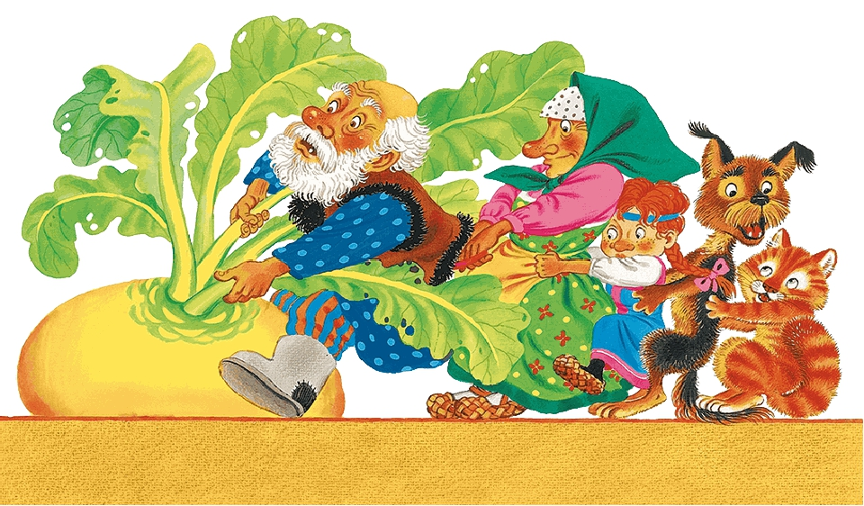

Подготовила и провела
воспитатель высшей
квалификационной категории
Л.А.Васякина

сентябрь 2021г

Цель:Помочь родителям осознать воспитательный и познавательный потенциал сказок.
Задачи:
1.Познакомить родителей с новыми методами работы со сказкой.
2.Помочь понять значение сказки для развития творческих способностей детей.
3.Активизировать творческие способности и фантазии родителей.
4.Приобщать родителей к семейному чтению.
Вводная часть.
Уважаемые родители наша встреча называется «Новый взгляд на старую сказку». Сказка - один из элементов культуры. Она базируется на народно-этнической культуре, фольклорных корнях и обладает богатым социальным и нравственно-педагогическим потенциалом. Сказка воспитывает детей интеллектуально и нравственно, развивает воображение, побуждает к деятельности, сопровождает нас на протяжении всей жизни и даже лечит. Из сказок дети узнают первую информацию о взаимоотношениях между людьми, что способствует развитию личности ребенка, как субъекта общения, его коммуникативной компетентности.
Сказки с волшебным сюжетом раскрывают перед детьми меткость и выразительность языка, показывают, как богата речь юмором, живыми и образными выражениями. Сказки способствуют развитию речи, дают образцы русского литературного языка. Дети и сказка - неразделимы, они созданы друг для друга, и поэтому знакомство со сказками своего народа должно обязательно входить в курс образования и воспитания каждого ребенка.
В работе со сказкой нужно делать акцент не на приобретение знаний, умений, навыков, а на развитие личности, творческого потенциала ребенка.
К сожалению, в наше время сказки, как и многие художественные произведения, не в полной мере используются для развития детей. На телевидении засилие иностранных мультфильмов, язык которых далек от совершенства, а специфика западной жизни не всегда понятна нашим детям.
Практическая часть.
1.Чтобы много знать интересных слов, надо много читать книг. Посмотрим, читаете ли Вы детям книги?
А) Кто самый высокий персонаж: Буратино, Карлсон, Дядя Стёпа
Б) Что любит Винни-Пух: Потешки, Считалки, Шумелки
В) Какой персонаж самый злой?: Пятачок, Бармалей, Иван Царевич
Г)Какой персонаж любит летать?: Мики-Маус, Чебурашка, Карлсон
Д) Какой персонаж любит петь?: Серый Волк, Мама Коза, Кот Матроскин
Е) Какой мальчик очень самостоятельный?: Дядя Фёдор, Незнайка, Малыш
Ж) Где живёт Незнайка?: В цветочном городе, В лесу, На море
З) О чём мечтает Малыш?: О пироге, О собаке, О школе
И) Кто сидит в сумке у Шапокляк?: Крокодил, Крыса Лариса, Заяц
К) Что строили Чебурашка и Крокодил Гена?: Домик друзей, Магазин, Гараж
Л) Чем угощала Злая Королева Спящую красавицу?: Спрайтом, Яблоком,
Мороженным
М) Как звали брата Герды?: Кай, Как, Том
Н) Какая сказка похожа на сказку Теремок?: Рукавичка, Репка, Морозко
О) Какую сказку можно назвать зимней?: Волк и семеро козлят, По щучьему велению, Хаврошечка
П)Чем любит заниматься Винни-Пух?: Ходить в гости, Прыгать на скакалке, Ездить на велосипеде
№2 Любая сказка тесно связана с игрой. Обычно взрослые только читают ребёнку сказку, но возможности сказки безграничны. В сказку можно поиграть. Игры со сказкой развивают речь, память, мышление, внимание, мелкую моторику, учат ориентироваться в пространстве, расширяют представления об окружающем мире, расширяют кругозор.
Прежде чем играть, прочитайте сказку целиком. Внимательно рассмотрите иллюстрации. Поговорите с ребёнком о том, что он видит на картинке: какие герои нарисованы, что они делают, объясните непонятные слова и фразы. Поощряйте полные ответы на ваши вопросы. Это поможет ребёнку лучше запомнить сюжет и усвоить смысл прочитанной сказки.
После чтения сказки - игра, связанная с сюжетом сказки, с её героями, различными предметами и объектами.

Я хочу познакомить вас с некоторыми новыми методами работы со сказкой:
«Из сказки задачку»
Цель. На основе знакомых сказок составлять интересные задачки, научить детей преобразовательному ремеслу, делая это не столько путем объяснения, сколько с помощью образца.
Пример. Сказка «Волк и семеро козлят»
Задачка. Если бы один козленок побежал за мамой, двое других за ним, а еще двое ушли без разрешения купаться, то, сколько козлят нашел бы волк в избушке?

«Сказка продолжается»
Цель. Путем изменения конца сказки, направить внимание ребенка в нужное педагогическое русло; развивать воображение ребенка, ломая установившиеся стереотипы. Ведь мы давно привыкли к давно известным и логически завершенным концам сказок.
Пример. Репку вытащили, а как ее делили - кто им мешал при этом, кто больше всего трудился для этого.
«Изменение ситуации в знакомых сказках»
Цель. Побуждать ребенка придумывать, учить детей самих менять ситуации в сказках.
Пример. Сказка «Гуси-лебеди»
Новая ситуация. На пути девочки встречается волк...

«Перевирание сказки»
Цель. Воспитывать чувство юмора, лукавство, понимание иронии, исходящей от близких. Развивать умение сосредоточиться, исправлять запрограммированные ошибки взрослых. (Нужно только разумно перевирать сказку, меняя существенное в героях, действиях).
Пример. Сказка. «Красная Шапочка»
Не Красная Шапочка, а Желтая. Шла не к бабушке, а к дедушке и т.д.
Сказка. «Колобок»
Катится, катится колобок, а навстречу ему тигр...

«Сказка, но по-новому»
Цель. Развивать умение наделять главных героев противоположными качествами; умение менять содержание сказок, сложившихся стереотипов, т.е. переделки сказки наизнанку или шиворот навыворот.
Пример. Старая сказка. «Крошечка Хаврошечка»
Сказка по-новому. Хаврошечка злая и ленивая.
Старая сказка. «Красная Шапочка»
Сказка по-новому. Злая Красная Шапочка, а волк добрый.

«Решение противоречий в сказке»
Цель. Научить видеть, понимать и решать противоречия это значит научить детей думать и придумывать, т.е. оригинально творить.
Пример. Сказка «Гуси-лебеди»
Проблемный вопрос. А если бы ни печка, ни яблонька не стали помогать девочке -чтобы ей пришлось делать, чтобы спастись самой и спасти братца?
Сказка. «Репка»
Проблемный вопрос. А если бы не прибежала мышка?
«Сказки по аналогии с известными»
Цель. Научить детей сочинять аналогии, а так же проводить анализ аналогичных по содержанию сказок, развивать творческое мышление, умение сравнивать и обосновывать свои решения.
Пример. Сказки «Кот, петух и лиса» и «Жихарка».
Сказки «Лиса и заяц» и «Заюшкина избушка».

«Сказки по комическим рисункам»
Цель. Развивать навыки быстрого и четкого рисования используя геометрические фигуры (квадратная сказка, треугольная, овальная, круглая и т.д.). все персонажи нарисованы с помощью избранной формы. Используется для создания комиксов и т.д., в результате получается смешная сказка.

«Сказки с новым концом»
Цель. Учить детей придумывать свои варианты окончаний к знакомым, логически завершенным сказкам.
Пример. Традиционная концовка. «Три медведя»
Маша убежала от медведей. Возможные варианты. Маша помирилась с медведями.
3.Игра «Сказка по кругу».
Наделяя обычные предметы сказочными и волшебными свойствами, активизируя своё воображение, мы действительно начинаем совершать обычные действия необычным способом. А это значит, мы начинаем творить, становимся самыми настоящими Волшебниками.
Ведущий держит в руках коробку и обращается к родителям:
«В этой коробке живёт очень интересная сказка. Только каждое слово написано на отдельном листочке. Необходимо по очереди вытягивать слова и сочинять сказку». Например, первое слово «волк». Начинаем сказку: «Жил-был волк». Следующее слово «лес». Продолжаем сочинять: «Волк жил в лесу» и т.д.
Каждый родитель принимает участие в сочинении сказки.

4.Творческая работа «Создание Сказочной Страны».
Сейчас я предлагаю вам взять все, то хорошее, что вы приобрели во время нашей встречи, и создать общую Сказочную Страну. Все необходимые вам волшебные материалы вы можете найти здесь, на столе.
Группе предлагается, используя имеющиеся заготовки, цветную бумагу, краски, фломастеры, карандаши, создать коллаж «Сказочная Страна».
«Какая чудесная страна у вас получилась! Каждый из вас внес в ее создание частичку своего тепла, своей души. А сейчас давайте придумаем название нашей Сказочной Страны. Для этого сложите начальные буквы своих имен и создайте одно новое имя. Это и будет название нашей Сказочной Страны».
Страна, в названии которой частичка каждого имени присутствующих здесь». Участникам раздаются чистые карточки, на которых они пишут начальную букву своего имени, а затем образуют название Страны.
«Ну вот, теперь у нас есть собственная Сказочная страна.
Домашнее задание: Изготовление книжек – малышек «Сочиняем с мамой сказку»

